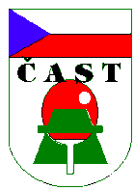 | Plzeňský krajský svaz stolního tenisu  STOLNÍ TENIS INFO STK 27 / 2013-14 | 03.04.2014

- Výsledky ČP – pavouk poražených – semifinále:
TJ Klatovy A – Sokol Horažďovice A 7:3

- Pavouk poražených – finále (do 13.4.2014):
TJ Klatovy A – Město Zbiroh A

- Přílohy: 1) Český pohár družstev PKSST – 30.03.2014

Eugen Scheinherr
předseda STK PKSST

